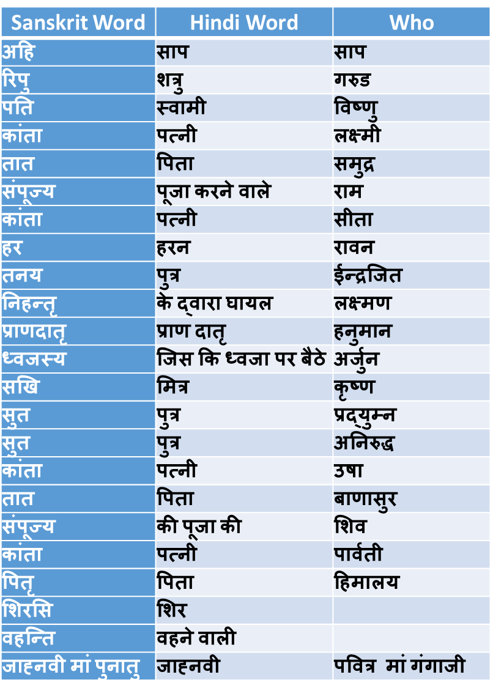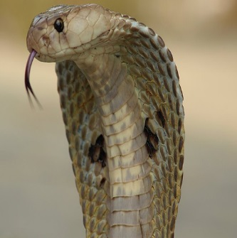 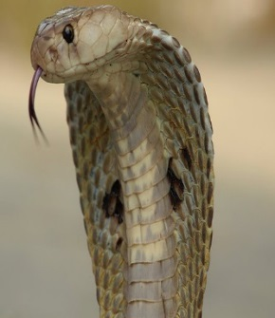

**संस्कृत की विशेषता**

**(मालिनी छंद)**

**अहि-रिपु-पति-कांता तात-संपूज्य-कांता**

**हर-तनय-निहन्तृ-प्राणदातृ-ध्वजस्य।**

**सखि-सुत-सुत-कांता तात-संपूज्य-कांता**

**पितृशिरसि वहन्ति जाह्नवी मां पुनातु॥ (सुभाषित रत्न भांडाकार)**

**अर्थ--**

**अहि-साप उसका शत्रु गरुड उनके स्वामी विष्णु उनकी पत्नी लक्ष्मी उनके पिता समुद्र उनकी पूजा करने वाले राम उनकी पत्नी सीता उनका हरन करने वाला रावन उनका पुत्र ईन्द्रजित उसके द्वारा घायल हुआ लक्ष्मण उनके प्राण देने वाले हनुमान वो जिसकि ध्वजा पे बैठे वो अर्जुन उनके मित्र कृष्ण उनके पुत्र प्रद्युम्न उनके पुत्र अनिरुद्ध उनकि पत्नी उषा उनके पिता बाणासुर उसने जिनकी पूजा की वो भगवान शिव उनकि पत्नी मां पार्वती उनके पिता हिमालय और उस हिमालय से बहनें वाली जाह्नवी अर्थात् गंगाजी मुजे पवित्र करे.**

**साप से शुरू हुआ श्लोक गंगाजी को छु गया**

**Sanskrit: A Unique, Matured, Highly Structured, Rich Language**

1. Sanskrit has the capability
2. A daisy chain
3. One word for a sentence, paragraph,

Chapter, book.

1. Very compact language.
2. Potential applications should be explored in Crypto communication,

Programming languages,

Passwords and Taxonomy.